# 更新程序操作流程

1. 使用IDE正常烧录CANbootloader程序.(即MY_S32K144工程)
2. 通过已经烧录好的的CANbootloader程序,烧录app程序(即test工程生成的test.bin)

* 若烧录CANbootloader后,第一次下载,则直接打开上位机软件进行程序下载.
* 若需要在app程序运行过程中,打断app程序,进行app程序更新,则通过can上位机发送更新指令(0x11111111 0x11111111),并进行app程序烧录即可.

# 上位机相关

1. 首先启动CAN设备
2. 帧ID为0x1ff.
3. 数据栏发送0x11111111 0x11111111(在末尾有1个空格)指令将打断正在运行的app程序,并进行更新.
4. 文件栏:输入app程序名称,将该文件添加到上位机根目录.( ..\CAN上位机相关\CAN上位机\test.bin)

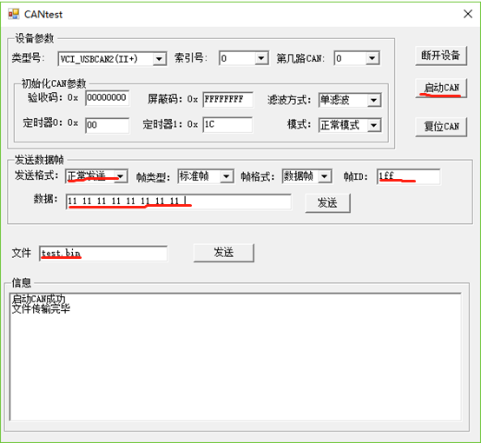

# 目录说明

工程源码:bootloader和app工程文件.

CAN上位机相关:CAN上位机相关,包括源码和运行程序.

# APP程序

1. App程序中,CAN0_ORed_0_15_MB_IRQHandler()函数中,添加了运行打断程序.
2. App程序链接器脚本进行的地址划分.Bootloader程序和app程序的链接器脚本地址划分如下.

* Canbootloader:

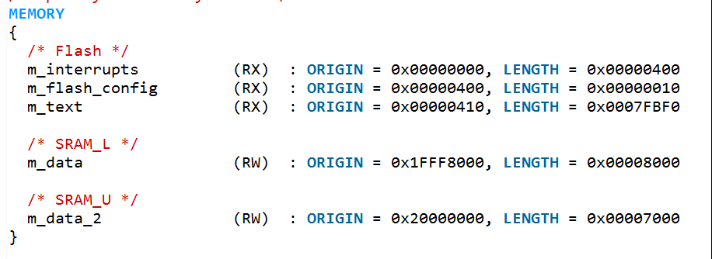

* App:

